PEMERINTAH PROVINSI DAERAH KHUSUS IBUKOTA JAKARTA
DINAS PARIWISATA DAN EKONOMI KREATIF
Bidang Data, Informasi dan Pengembangan Destinasi

LAPORAN PELAKSANAAN TUGAS TENAGA AHLI
Kegiatan Penyediaan dan Pengelolaan Data Statistik Pariwisata Jakarta — Tahun Anggaran 2026
Nama Tenaga Ahli | [Nama Tenaga Ahli]
NIK / No. Kontrak | [NIK / No. Kontrak]
Jabatan / Posisi | Tenaga Ahli BI Developer 1 (Junior)
Kualifikasi | S1 Sistem Informasi/Teknik Informatika/Ilmu Komputer/Statistik, pengalaman minimal 5 tahun
Periode Laporan | Bulan ke-1 (Laporan Bulanan Pertama)
Sub Kegiatan | Perencanaan Daya Tarik Wisata Provinsi
Lokasi | Provinsi DKI Jakarta

I. PENDAHULUAN
Laporan ini disusun sebagai pertanggungjawaban pelaksanaan tugas tenaga ahli pada kegiatan Penyediaan dan Pengelolaan Data Statistik Pariwisata Jakarta Tahun Anggaran 2026, yang bertujuan mewujudkan tata kelola data pariwisata sesuai prinsip Satu Data Indonesia. Fokus pekerjaan pada bulan pertama ini adalah membangun fondasi data indikator Global City Index (GCI) — khususnya inventarisasi restoran & keberagaman kuliner internasional serta pertunjukan musik dan acara budaya di DKI Jakarta — beserta antarmuka dashboard awal untuk menampilkannya.
Sebagai BI Developer, tenaga ahli bertanggung jawab membangun dashboard interaktif yang menyajikan indikator pariwisata, menyusun visualisasi yang konsisten dengan definisi data, serta menyediakan fitur penyaringan dan ekspor bagi pengguna di lingkungan Dinas.
II. URAIAN TUGAS
Sesuai Kerangka Acuan Kerja (KAK) kegiatan, uraian tugas untuk posisi ini adalah sebagai berikut:
a. Mengkonfigurasi koneksi Dashboard ke database melalui semantic layer/metadata MDM;
b. Membangun dashboard interaktif (overview pariwisata, kunjungan wisatawan, akomodasi, destinasi, kontribusi ekonomi, dan dashboard tematik lainnya);
c. Menyusun visualisasi yang konsisten dengan standar metadata dan definisi data;
d. Mengatur akses pengguna, jadwal refresh data, dan pemeliharaan dashboard;
e. Menyusun panduan pemanfaatan dashboard bagi pengguna di lingkungan Dinas.
III. PELAKSANAAN PEKERJAAN BULAN INI
Pada bulan pertama, tenaga ahli membangun antarmuka dashboard publik yang menampilkan dua indikator GCI beserta ringkasan statistik, filter, dan ekspor. Realisasi terhadap uraian tugas:
Uraian Tugas (KAK) | Realisasi Bulan Ini
Koneksi dashboard ke sumber data | Menghubungkan dashboard ke data store terstruktur (restoran & pertunjukan) melalui lapisan data aplikasi.
Dashboard interaktif tematik | Membangun dashboard Restoran GCI dan Pertunjukan & Budaya, lengkap dengan kartu ringkasan (total, ber-rating, hotel, cafe / konser, festival, budaya).
Visualisasi konsisten dengan definisi | Menambahkan kolom Harga (tingkat harga, penanda * untuk nilai editorial), Rating, dan Jumlah Ulasan sesuai definisi metadata; penanda verifikasi untuk nilai perkiraan/kapasitas.
Filter, pencarian & ekspor | Menyediakan filter kategori (Hotel ★4/★3, Restoran, Cafe; konser/festival/budaya), filter tahun (2025/2026), pencarian, dan ekspor ke Excel.
Panduan pemanfaatan | Menyusun antarmuka dwibahasa (ID/EN) agar dashboard mudah dimanfaatkan pengguna Dinas.

IV. BUKTI PELAKSANAAN
Bukti berupa tangkapan layar dashboard interaktif yang dibangun.
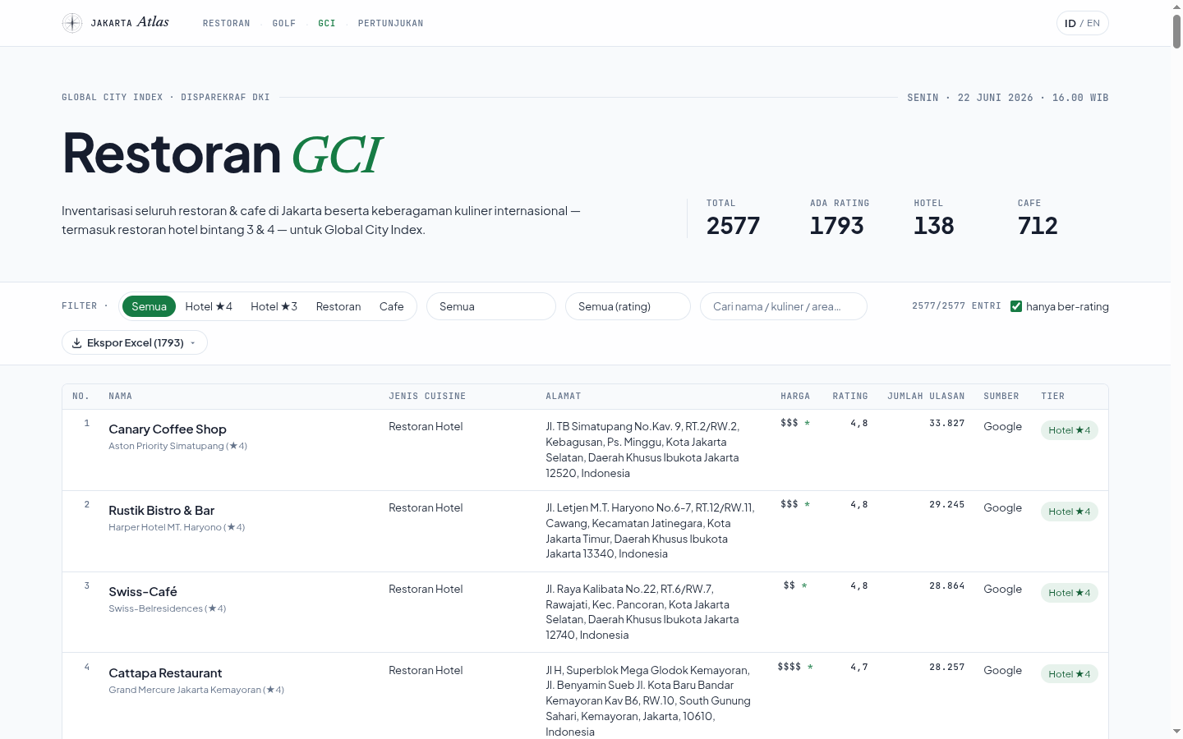
Gambar 1. Dashboard Restoran GCI — kartu ringkasan, filter kategori/rating, kolom Harga & Rating, dan tombol Ekspor Excel.
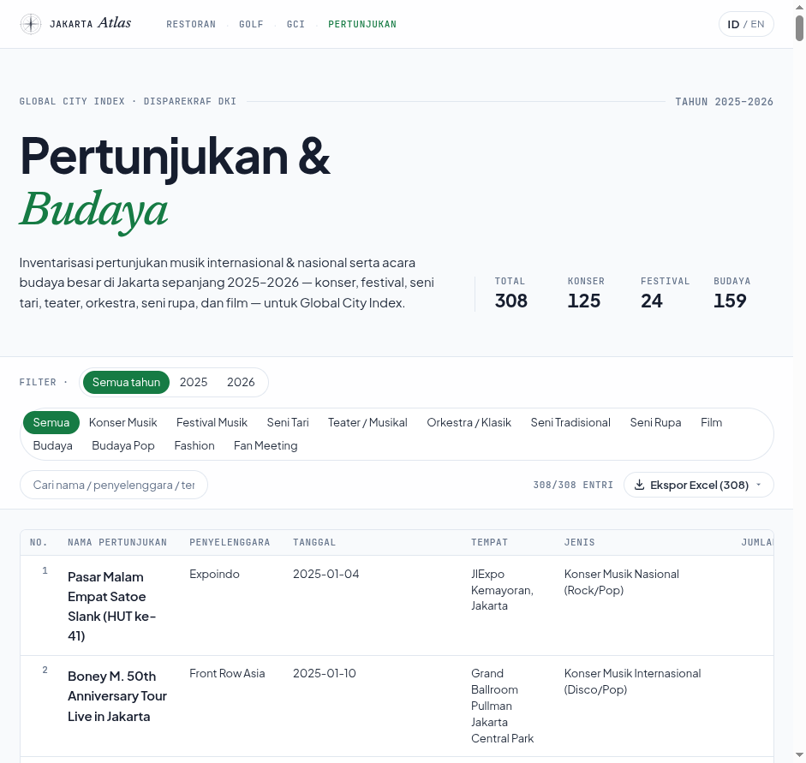
Gambar 2. Dashboard Pertunjukan & Budaya — filter tahun & kategori, ringkasan konser/festival/budaya.
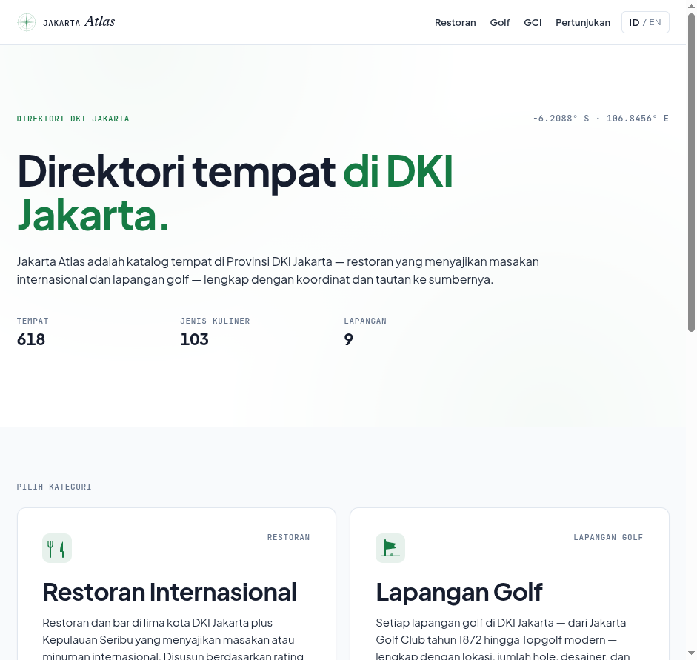
Gambar 3. Halaman utama direktori sebagai pintu masuk seluruh dashboard tematik.
V. RENCANA TINDAK LANJUT — PENGEMBANGAN PLATFORM AI-DATA
Sebagai kelanjutan pekerjaan, tim mengusulkan pengembangan Jakarta Tourism Intelligence Platform, yaitu satu fondasi AI-Data yang menggabungkan lima kemampuan inti: Data Gathering (pengumpulan data dari web, database, file, dokumen, survei & sumber publik), Lakehouse Making (penyusunan data menjadi lapisan raw, clean, dan business data mart), Dashboarding (visualisasi indikator strategis), AI Analyst (bertanya langsung kepada data dengan bahasa natural, jawaban tetap dapat diaudit), dan Policy Insight Layer (fondasi analisis dampak, nowcasting & simulasi kebijakan). Platform ini menjadi wadah agar pekerjaan data yang saat ini masih dilakukan secara manual dapat berjalan terintegrasi, berkelanjutan, dan mendukung posisi Jakarta sebagai kota global.
Pada pengembangan platform, BI Developer berperan memperluas lapisan Dashboarding menjadi indikator strategis penuh (performa destinasi, event & MICE, tren sentimen, okupansi hotel, aktivitas kawasan, efektivitas promosi) serta menyiapkan integrasi dengan AI Analyst agar pengguna dapat bertanya langsung kepada data.
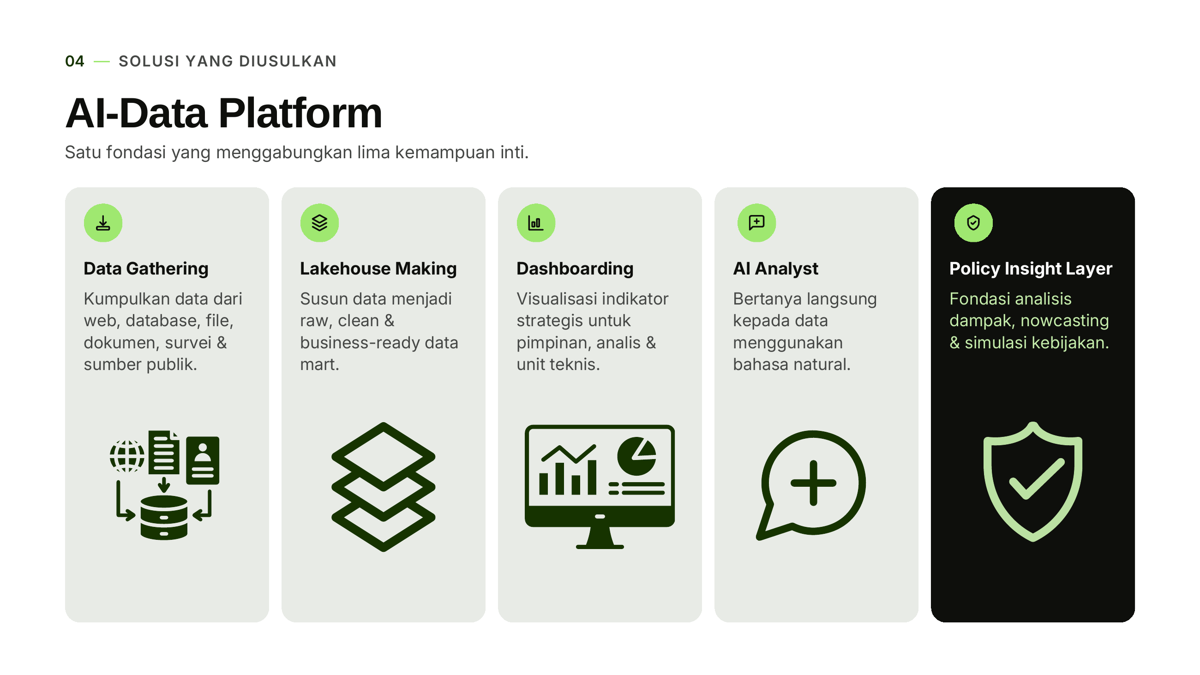
Gambar 4. Posisi Dashboarding di antara lima kemampuan inti platform.
VI. PENUTUP
Dua dashboard indikator GCI telah dibangun dan dapat diakses publik. Tahap berikutnya adalah menambah dashboard tematik dan menautkannya dengan lapisan AI Analyst pada platform.

Mengetahui,  Pejabat Pembuat Komitmen | Jakarta, ......................... 2026  Tenaga Ahli yang bersangkutan
( Bima Agung ) | ( [Nama Tenaga Ahli] )
NIP. 197907162011011008 | Tenaga Ahli BI Developer 1 (Junior)

